УДК ХХХ

Евдаков Алексей Евгеньевич
Официальное название организации, ученая степень, должность, подразделение, страна, город, телефон, адрес электронной почты

Яблоков Андрей Анатольевич
Официальное название организации, ученая степень, должность, подразделение, страна, город, телефон, адрес электронной почты

Филатова Галина Андреевна
Официальное название организации, ученая степень, должность, подразделение, страна, город, телефон, адрес электронной почты

Архитектурная эволюция интеллектуальных защит: интеграция сетей Колмогорова-Арнольда и механизма внимания

Авторское резюме
Состояние вопроса. Развитие интеллектуальных алгоритмов релейной защиты и автоматики сдерживается фундаментальными ограничениями классических нейросетевых архитектур. Традиционный анализ изолированного «скользящего окна» не позволяет выявлять долгосрочные причинно-следственные связи электромагнитных переходных процессов, что приводит к потере чётких временны́х границ аварийных событий. Применение современных нейросетевых моделей с архитектурой «Трансформер» для анализа последовательностей сопряжено с проблемой их «слепоты» к векторной природе сигналов и избыточной вычислительной сложностью, что недопустимо для микропроцессорных терминалов РЗА и систем быстродействующего автоматического ввода резерва (БАВР).
Методы и материалы. С целью преодоления указанных ограничений разработана физически-информированная архитектура Physical KAN-Transformer. Модель оперирует спектральными срезами в полярных координатах. Внедрён специализированный входной каскад, синтезирующий аналоги комплексной мощности и сопротивления. Разработан полярно-структурированный механизм внимания, исключающий хаотичное смешивание амплитуд и фазовых углов. В полносвязные слои интегрированы сплайны Колмогорова-Арнольда с реализацией концепции «направляющего органа». Для решения проблемы дефицита разметки применена парадигма двухэтапного обучения, включающая обучение без учителя (маскированное моделирование) на реальных осциллограммах и последующую тонкую настройку.
Результаты. Переход к зонной классификации последовательностей позволил алгоритму с высоким временны́м разрешением отслеживать динамику сложных нестационарных процессов (дуговые замыкания на землю, пуски мощных электродвигателей, каскадные аварии). Нейросеть успешно устраняет эффект «размазывания» границ, локализуя моменты пробоев изоляции. Реализованный модуль авторегрессионного прогнозирования будущего экспериментально подтвердил способность архитектуры экстраполировать развитие аварийных режимов на несколько периодов вперед, опираясь на текущую динамику сигнала.
Выводы: Интеграция механизма глобального внимания с базовыми законами электротехники и KAN-слоями формирует надежный базис для интеллектуальных измерительных органов. Предложенная модель решает проблему локальности анализа и закладывает математический фундамент для создания предиктивных комплексов РЗА и систем БАВР нового поколения.
Ключевые слова: релейная защита, РЗА, анализ осциллограмм, машинное обучение, Трансформер, сети Колмогорова-Арнольда, БАВР, анализ последовательностей, обучение без учителя.

Транслит Фамилия Имя Отчество (первого автора)
affiliation, status, telephone, e-mail address

Транслит Фамилия Имя Отчество (следующего автора)
affiliation, status, telephone, e-mail address

Title

Abstract

Background. Describe the problem to be solved. Analyze the state of the art for given subject area. Pose the aim of scientific research.
Materials and methods. Describe materials and methods which were used to obtain the results.
Results. Describe the result, its novelty and relevance.
Conclusions. Evaluate the results (was the goal achieved, were the results valid, how the results can be used) and prospects for further research.

Key words: should reflect the problem and the proposed solution

1. Введение.
Современный этап развития электроэнергетических систем характеризуется усложнением их топологии и массовым внедрением оборудования с нелинейными характеристиками (распределенная генерация, силовая преобразовательная техника, мощные электродвигатели). Это приводит к тому, что электромагнитные переходные процессы при авариях всё чаще приобретают нестационарный, стохастический характер, сопровождаясь высоким уровнем шума и искажением формы сигналов. В таких условиях обеспечение бесперебойного электроснабжения и надёжной работы комплексов релейной защиты и автоматики (РЗА), в частности систем быстродействующего автоматического ввода резерва (БАВР), требует качественно новых подходов к анализу режимов сети.
Традиционные микропроцессорные защиты функционируют на базе детерминированных алгоритмов, сравнивая контролируемые параметры с жёстко заданными уставками. Данный подход демонстрирует высокую надежность при классических металлических коротких замыканиях. Однако, при возникновении сложных режимов, таких как дуговые перемежающиеся замыкания на землю (ДПОЗЗ) или глубокие просадки напряжения при пусках двигателей, жесткая логика сталкивается с фундаментальными трудностями. Измерительные органы вынуждены либо работать с временны́ми задержками для отстройки от переходных процессов, либо подвергаться риску неселективных срабатываний.
Перспективным направлением преодоления этих ограничений является объединение классической электротехники и технологий искусственного интеллекта (ИИ). В предшествующих работах [XX] авторов был сформирован фундаментальный базис для внедрения глубокого машинного обучения в консервативную отрасль энергетики. В частности, было доказано, что обучение нейросетей на мгновенных значениях токов и напряжений («сырых» осциллограммах) сопряжено с избыточной вычислительной нагрузкой и отсутствием физической интерпретируемости. В качестве оптимального признакового пространства был предложен переход к спектральным характеристикам в полярных координатах. На этой базе авторами были успешно реализованы физически-информированные сети Колмогорова-Арнольда, доказавшие свою высокую эффективность в задаче выявления ОЗЗ и ДПОЗЗ.
Однако в процессе перехода к анализу сложных каскадных аварий и длительных переходных процессов был выявлен следующий фундаментальный барьер – локальность анализа. Большинство существующих алгоритмов (включая разработанные ранее) жёстко привязаны к узкому «скользящему окну». Это не позволяет моделям улавливать долгосрочные причинно-следственные связи развивающихся режимов и приводит к эффекту ложного «размазывания» границ событий.
Логичным эволюционным шагом для преодоления этих ограничений является переход к анализу последовательностей с использованием механизма глобального внимания (архитектура «Трансформер») [XX]. В связи с этим целью данного исследования является архитектурная модернизация интеллектуальных измерительных органов путем интеграции архитектуры «Трансформера» и интерпретируемых нелинейных сетей Колмогорова-Арнольда (KAN) [XX] с внедрением базовых законов электротехники непосредственно в граф вычислений.

2. Эволюция анализа электромагнитных переходных процессов: от скользящего окна к анализу последовательностей.
В предыдущих исследованиях авторами была решена фундаментальная задача оптимизации признакового пространства для нейросетевых алгоритмов релейной защиты и автоматики (РЗА) [XX]. Было доказано, что использование мгновенных значений («сырых» осциллограмм) является экстенсивным путём, ведущим к избыточной вычислительной нагрузке. Оптимальным базисом для искусственного интеллекта (ИИ) в энергетике признан переход в спектральную область с использованием полярных координат, где данные представлены в виде чередующихся пар амплитуд и фазовых углов гармоник (A,φ). На базе этого подхода были успешно применены физически-информированные нейронные сети семейства Колмогорова-Арнольда (cPhysicsKAN), оперирующие в поле комплексных чисел.
Тем не менее, в процессе решения сложных прикладных задач, таких как селективное детектирование дуговых перемежающихся замыканий на землю (ДПОЗЗ) и каскадных аварий, был выявлен ряд архитектурных ограничений классических подходов глубокого обучения.

2.1. Фундаментальные ограничения локального анализ.
Большинство существующих интеллектуальных измерительных органов (построенных на базе полносвязных многослойных перцептронов – MLP, или одномерных свёрточных сетей – 1D-CNN) работают в парадигме строго изолированного «скользящего окна». Алгоритм анализирует ограниченный срез времени (например, 1 период промышленной частоты) и выносит вердикт о наличии или отсутствии аварии.
Для классических металлических коротких замыканий (КЗ) этот подход оправдан. Однако электромагнитные переходные процессы при ДПОЗЗ или пусках мощных электродвигателей носят ярко выраженный нестационарный характер. Авария может развиваться постепенно: от кратковременных пробоев изоляции («аномалий»), раскачивающих систему, до устойчивого двухфазного замыкания на землю.
Использование скользящего окна в таких условиях приводит к двум критическим проблемам. Во-первых, это эффект «размазывания» границ. Поскольку аварийный шаблон может входить в окно анализа осциллограммы в любой области, а ИИ-модель при этом предсказывает одно значение на всё окно, то нейросеть часто фиксирует ложную длительность события. Алгоритм может продолжать выдавать сигнал «Авария» ещё несколько периодов после фактического отключения повреждения, что некорректно для систем быстродействующего ввода резерва (БАВР), где счет идет на миллисекунды. И, во-вторых, это отсутствие исторического контекста. Свёрточные сети извлекают локальные признаки, но не способны установить причинно-следственную связь между кратковременным пробоем, произошедшим несколько периодов назад, и текущим состоянием сети.

2.2. Механизм внимания как вектор развития.
С целью преодоления указанных ограничений перспективным шагом является переход от анализа изолированных окон к анализу последовательностей. В современной науке о данных эталоном для таких задач выступает архитектура «Трансформер», базирующаяся на механизме «внимания».
Математически механизм внимания реализуется через тройку линейных проекций входной последовательности (рис.1.а): «запрос» (Query), «ключ» (Key) и «значение» (Value).
Для каждой пары временны́х шагов вычисляется скалярное произведение соответствующих векторов-запросов и векторов-ключей. Полученный результат масштабируется и проходит через функцию нормировки ($Softmax(y_{i}) = \frac{e^{y_{i}}}{\sum{e^{y_{i}}}}$, преобразующую значения в вероятностное распределение), что формирует матрицу внимания. Она определяет, с какими «силами» текущий временной шаг обращается к предыстории. Итоговое скрытое представление формируется как взвешенная сумма информационных векторов (Value, содержащих полезные признаки сигнала) по этой матрице. В отличие от свёрточных сетей с ограниченным рецептивным полем, такой механизм потенциально связывает любые два временны́х шага напрямую, что критически важно для анализа каскадно развивающихся режимов.
В контексте РЗА применение архитектуры «Трансформер» означает концептуальный сдвиг. Механизм внимания позволяет сети одновременно оценивать весь процесс развития режима. Вычисляя весовые коэффициенты между различными временны́ми шагами (Рисунок 1.б), алгоритм способен самостоятельно определить, что текущая снижение (провал) напряжения является не самостоятельной аварией, а прямым следствием броска тока при пуске двигателя, зафиксированного несколькими периодами ранее. В рамках данного исследования буфер наблюдения составляет 10 периодов промышленной частоты, а дискретность оценки (зонирование) – 0,5 периода; алгоритм предсказывает метку независимо для каждой зоны. Указанные параметры являются уставочными и при необходимости могут быть изменены без изменения архитектуры.

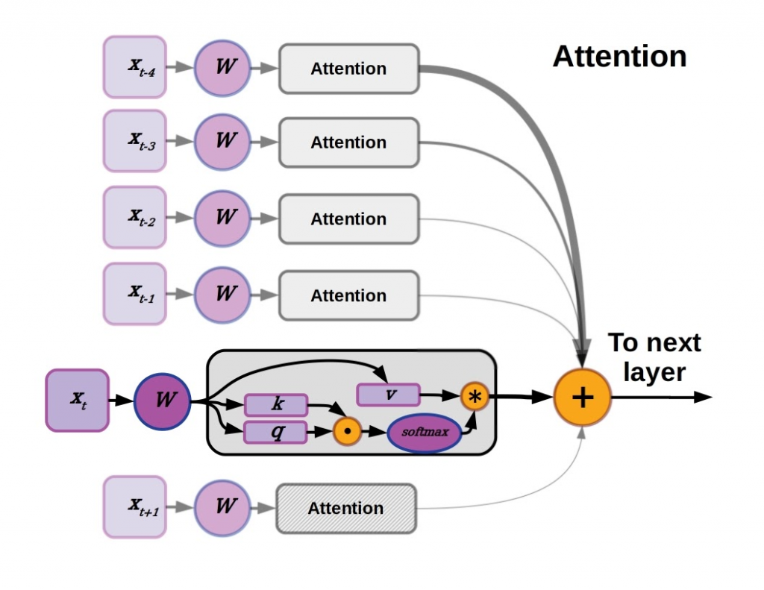
а)
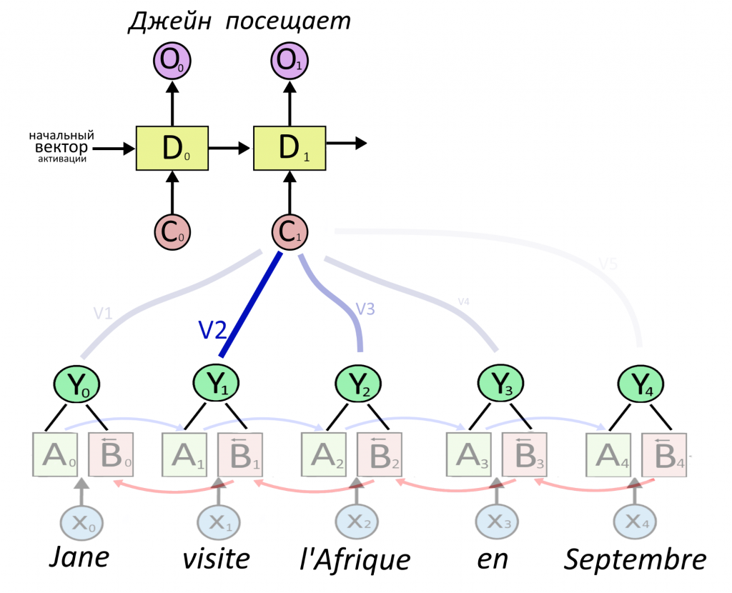
б)
Рисунок 1. Принцип работы механизма внимания а) математическое описание блоков, и б) пример на задаче обработки последовательностей (пословный перевод).

2.3. Барьеры применения классических архитектур «Трансформеров» в электроэнергетике.
Несмотря на колоссальный потенциал, перенос стандартной архитектуры «Трансформера» (Baseline Transformer – Рисунок 2) из области IT в консервативную отрасль электроэнергетики сталкивается с серьёзными барьерами.
Во-первых, классические архитектуры «Трансформеры» требуют огромных вычислительных ресурсов. В то же время, микропроцессорные терминалы РЗА и БАВР обладают жёсткими аппаратными ограничениями по объему оперативной памяти и тактовой частоте.
Во-вторых, стандартный механизм внимания и классические многослойные нейронные сети (полносвязные слои), встроенные в архитектуру «Трансформера» воспринимают входные токи и напряжения как абстрактный набор скалярных величин. Архитектура «слепа» к базовым законам электротехники: она не учитывает векторную природу сигналов и не содержит математического аппарата для вычисления производных величин (мощности, сопротивления, проводимости).
Для того чтобы алгоритм мог селективно различать затухающие замыкания на землю и штатные коммутации, сеть должна не просто искать статистические аномалии, а «мыслить» категориями электроэнергетики во временно́м измерении. Это формирует потребность в разработке глубоко модернизированной, физически-информированной архитектуры «Трансформера», концепция которой представлена в данной работе.

РАЗРЫВ для двух картинок 1

РАЗРЫВ для двух картинок 2

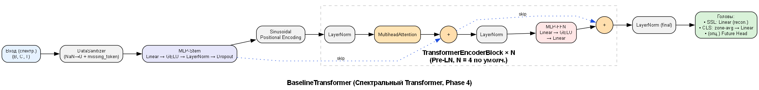
Рисунок 1. Базовая спектральная архитектура «Трансформера» (Baseline Transformer), не учитывающая физические закономерности электромагнитных процессов.

РАЗРЫВ для двух картинок 3

РАЗРЫВ для двух картинок 4

3. Формирование физически-обоснованного базиса для механизма внимания.
Переход к архитектуре «Трансформера» требует принципиального пересмотра логики формирования входных данных. В классических IT-задачах механизм внимания оперирует абстрактными числовыми векторами, вычисляя степень их статистического сходства. Однако для электромагнитных переходных процессов прямое проецирование мгновенных значений токов и напряжений в матрицу внимания приводит к потере физического смысла: алгоритм вынужден тратить вычислительные ресурсы на поиск тригонометрических закономерностей вместо анализа самого аварийного режима. В связи с этим в данной работе предложено формировать специализированный физически-обоснованный базис, опирающийся на комплексное представление сигналов в полярной системе координат.
Информационной основой для ИИ-модели выступает спектральный срез скользящего окна. В отличие от предыдущих исследований, ограничивавшихся первыми девятью гармониками промышленной частоты, признаковое пространство было существенно расширено. Для надежной фиксации медленно развивающихся и затухающих процессов в анализ внедрены низкочастотные составляющие (субгармоники), вычисляемые на расширенных исторических интервалах длиной 2, 4, 6 и 10 периодов промышленной частоты. Дополнительно в формируемый вектор включены расчётные значения симметричных составляющих токов и напряжений (прямой, обратной и нулевой последовательностей). Принципиально важным архитектурным решением является жёстко структурированное формирование массива из всех полученных спектральных признаков в виде чередующихся пар амплитуд и фазовых углов. Таким образом, алгоритм получает не разрозненный набор чисел, а упорядоченный массив векторов, полностью описывающий энергетическое состояние контролируемого объекта.
Именно этот полярно-спектральный вектор становится фундаментом для корректной работы механизма внимания. Подача амплитуд и углов на вход архитектуры «Трансформера» принуждает матрицу внимания вычислять корреляцию не между случайными точками осциллограммы, а между реальными физическими состояниями сети в разные моменты времени. Механизм внимания начинает оценивать, насколько энергетический уровень (амплитуда) и угловое положение вектора (эквивалент направления мощности*) в текущей зоне связаны с аналогичными параметрами, зафиксированными несколько периодов назад. Это позволяет нейросети формировать глобальный контекст и отличать, например, длительное затухание пускового тока от зарождающегося дугового пробоя.
*Примечание: Все фазовые углы приводятся к общему базису (относительно угла напряжения фазы А, Ua) и не подвергаются нормализации, чтобы сохранить геометрическую интерпретацию вектора.
Важным аспектом внедрения подобных интеллектуальных систем в реальную эксплуатацию является обеспечение устойчивости к аппаратным сбоям. В микропроцессорных терминалах РЗА нередки случаи физического отсутствия отдельных сигналов, например, с датчиков тока заведены только фазы «А» и «С», или отсутствуют каналы напряжения. Классические нейросети воспринимают потерю сигнала как нулевое значение, что может быть ошибочно интерпретировано алгоритмом как глубокая просадка напряжения или обрыв фазы сети, приводя к ложному срабатыванию защиты.
Для решения этой инженерной проблемы на входе в архитектуру внедрён специализированный блок очистки данных. Алгоритм на аппаратном уровне детектирует отсутствующие каналы (маркируемые как нечисловые значения NaN), заменяет их на нейтральную константу и одновременно прибавляет к соответствующим позициям обучаемый вектор-маркер пропуска, информирующий последующие слои о самом факте отсутствия сигнала. Параллельно формируется бинарная маска пропусков. Если на каком-либо временно́м шаге отсутствуют все измерительные каналы, соответствующая позиция жёстко исключается из расчёта матрицы внимания путём передачи маски в операцию Softmax. Подобный подход гарантирует, что ИИ-орган будет опираться только на достоверные измерения, сохраняя селективность работы даже в условиях частичной деградации измерительного тракта.

4. Архитектурная модернизация: Physical KAN-Transformer.
Главной гипотезой данного исследования является утверждение о том, что для задач релейной защиты нейронная сеть не должна рассматривать входные данные как абстрактный вектор признаков. Оптимальная архитектура должна получать спектральные срезы в таком виде, чтобы уже на ранних стадиях обработки ей были доступны операции, математически тождественные электротехническим: комплексное умножение, комплексное деление, совместный анализ амплитуды и фазы, а также «направляющее» влияние угла на амплитудные закономерности.
Для реализации этой концепции была разработана новая архитектура – Physical KAN-Transformer (Рисунок 3). В отличие от классических моделей, она объединяет способность архитектуры «Трансформера» к глобальному анализу последовательностей с интерпретируемой нелинейностью сетей Колмогорова-Арнольда (KAN) и строгими правилами векторной алгебры.

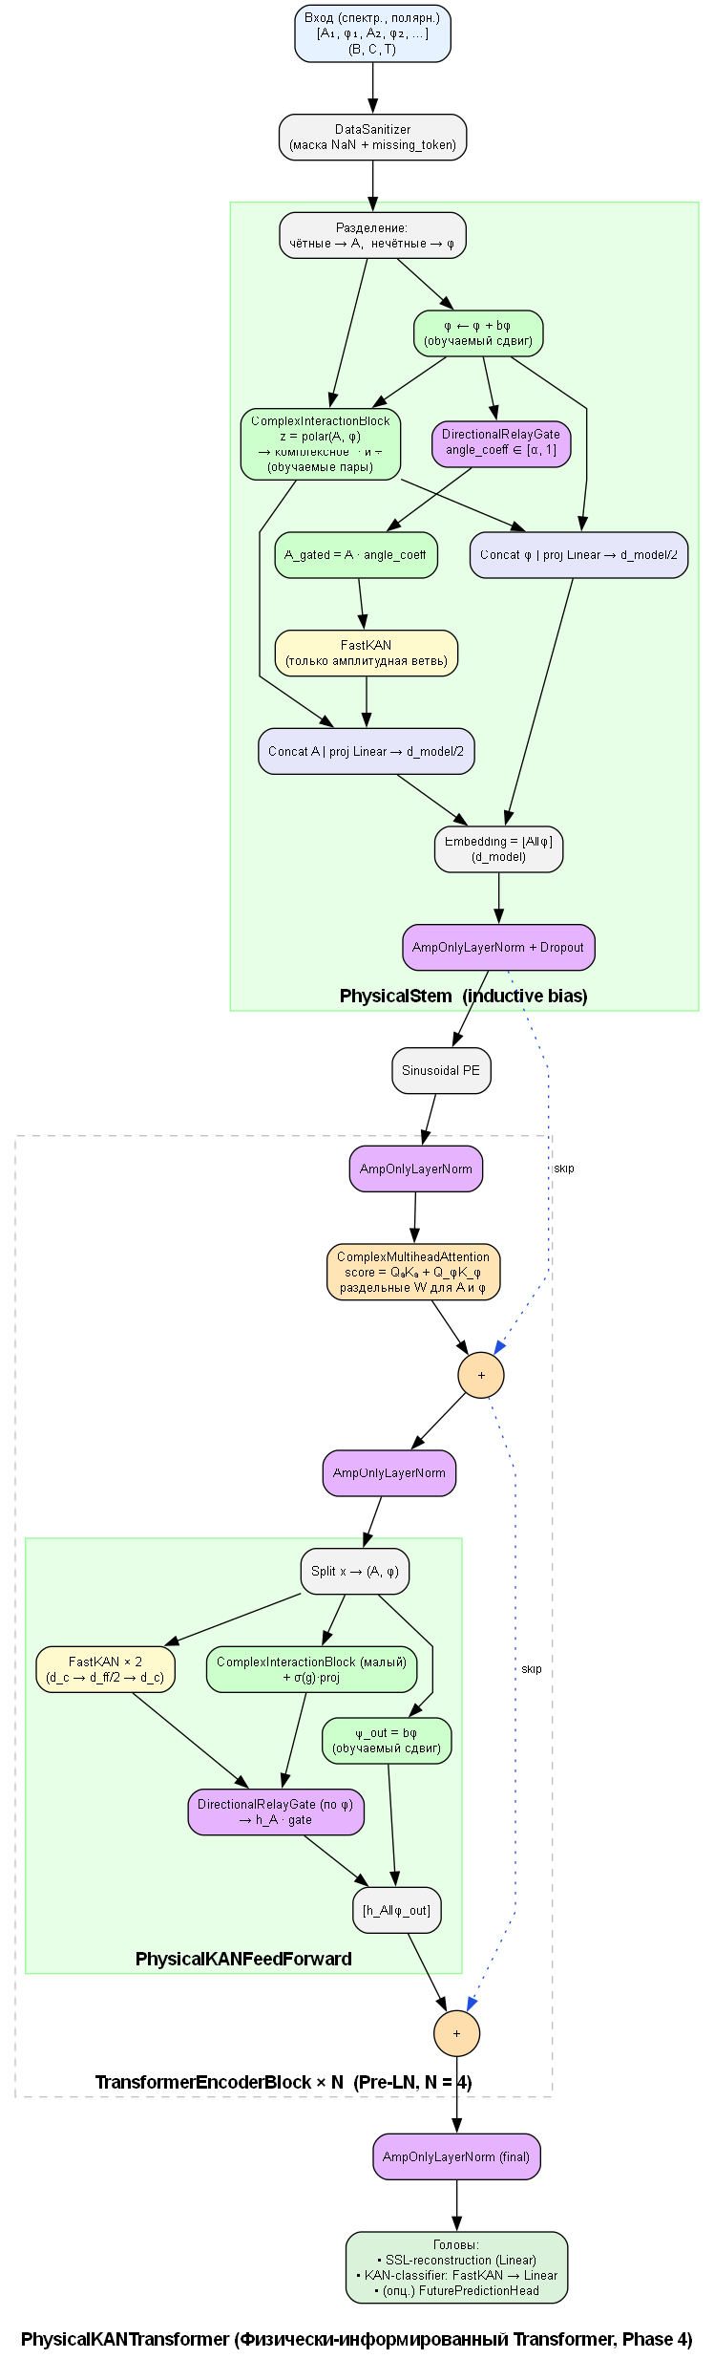
Рисунок 3. Архитектура предложенной физически-информированной нейронной сети Physical KAN-Transformer с интеграцией комплексных арифметических слоев и нелинейных KAN-сплайнов.

4.1. Сохранение полярной структуры данных.
Базовым математическим правилом, заложенным в основу разработанной архитектуры, является принцип неразрывности физического вектора. На входе модели признаки строго структурированы в виде чередующихся пар «амплитуда – угол». При переходе во внутреннее скрытое пространство модели размерности (d_model) полярная структура сохраняется, но реорганизуется в блочный вид: первая половина вектора скрытого состояния отводится исключительно под амплитудную компоненту, вторая – под фазовую. Все последующие слои (нормализация, механизм внимания, полносвязный блок) оперируют этими двумя компонентами раздельно, согласованно применяя к ним операции и обмениваясь информацией только через явно определённые физические узлы.
Для инженера-релейщика это означает, что сеть оперирует классическими векторами. Такой подход кардинально отличается от традиционных методов глубокого обучения, где признаки хаотично перемешиваются линейными слоями. Сохранение строгой парной структуры уменьшает риск разрушения физического смысла сигнала при его прохождении через глубокие слои сети и позволяет алгоритму естественно масштабироваться при добавлении новых точек измерений.

4.2. Входной физический каскад (PhysicalStem) и обучаемые комплексные взаимодействия.
В стандартной архитектуре «Трансформера» входные данные сразу проецируются в скрытое пространство через обычный линейный слой, что слишком рано стирает физическую природу токов и напряжений. Для предотвращения этого в предложенную модель внедрён специализированный входной каскад – PhysicalStem. Его задача заключается в переходе от сырых спектральных признаков к массиву данных, содержащему вычисленные физические взаимосвязи (аналоги мощности и сопротивления).
Работа входного каскада начинается с разделения входящего потока данных на амплитудную и фазовую ветви. Каждая пара признаков (A, φ) собирается в одно комплексное число в показательной форме $\dot{z}=A∙e^{jφ}$ (операция polar → complex), что позволяет трактовать поток входных данных как массив физических векторов гармоник. На этом этапе в работу включается инновационный блок комплексных взаимодействий. Вместо того чтобы вручную задавать жёсткие формулы для расчёта мощностей или сопротивлений, сеть формирует обучаемые линейные комбинации входных векторов (с сохранением комплексной природы операции) и подвергает полученные промежуточные векторы попарному комплексному умножению и делению. Для сохранения численной устойчивости (вектор проводимости $Y=\frac{I}{U}$ при малом токе может неограниченно возрастать) модуль результата деления мягко ограничивается функцией гиперболического тангенса (tanh), тогда как фазовый угол сохраняется без искажений.
С физической точки зрения это наделяет искусственный интеллект способностью строить обучаемые аналоги комплексной мощности и сопротивления. При этом пространство поиска возможных решений жёстко ограничено физически правдоподобными операциями. Нейросеть избавляется от необходимости аппроксимировать базовые законы электротехники с помощью тысяч весовых коэффициентов – градиенты при обучении проходят сквозь детерминированные арифметические узлы.
После выполнения комплексных взаимодействий результат снова переводится в полярную форму. Амплитудная и угловая составляющие вектора обрабатываются принципиально разным образом. К амплитудной ветви применяется нелинейное преобразование на базе сети Колмогорова-Арнольда (FastKAN), адаптивные сплайны которой выделяют энергетически значимые закономерности и, по сути, играют роль обучаемых «нелинейных уставок». Угловая составляющая проходит через обучаемый сдвиг, выполняющий роль обобщённого угла максимальной чувствительности, и специализированный модуль DirectionalRelayGate, который по значению угла формирует мультипликативный коэффициент g ∈ [g_{back}, 1] и модулирует им амплитудную ветвь. Таким образом, к углу не применяются произвольные нелинейности, способные разрушить его векторную природу: углы только согласованно поворачиваются и используются как управляющий сигнал. Итоговые результаты объединяются проекциями proj_amp и proj_angle в блочный полярный вектор [амплитудная половина | фазовая половина] размерности d_model и передаются в основные блоки «Трансформера». На выходе каскада применяется математическая операция статистической нормализации, которая масштабирует только амплитудную половину скрытого вектора и оставляющая углы неизменными – это отражает физическое соображение о том, что уровни сигналов подлежат статистической нормировке, а направленность – нет. Использование подобного входного каскада кардинально снижает вычислительную нагрузку на последующие слои механизма внимания, так как они получают уже физически осмысленные (обогащённые) токены (векторы признаков), отражающие реальную топологию и режим работы энергосистемы.

4.3. Полярно-структурированный механизм внимания.
После того как входной каскад сформировал физически обогащенное представление сигналов, данные передаются в блоки внимания (Attention). В стандартных архитектурах Трансформеров этот механизм оценивает взаимосвязи между различными временны́ми шагами путём перемножения матриц признаков, не делая различий между их физическим смыслом. Однако, для предложенной модели такой подход неприемлем, хаотичное смешивание амплитуды и фазы при расчете коэффициентов «важности» приведет к потере векторной логики.
Для решения этой проблемы был разработан полярно-структурированный механизм многоканального (параллельного) внимания. Его ключевое отличие заключается в том, что алгоритм сохраняет разделение скрытого вектора на амплитудную и фазовую составляющие непосредственно внутри математического аппарата внимания. Для каждой ветви вводятся собственные матрицы проекций Q, K, V (то есть всего шесть обучаемых линейных операторов: три для амплитудной и три для фазовой половины вектора). Для оценки степени сходства (корреляции) между текущим моментом времени и ретроспективными данными сеть вычисляет два независимых скалярных произведения: отдельно для амплитуд (Q_{A}, K_{A}) и отдельно для углов (Q_{φ}, K_{φ}). Итоговая оценка сходства формируется как сумма этих произведений с последующим масштабированием и нормированием Softmax и служит итоговым коэффициентом внимания.
Физический смысл такого решения отражает фундаментальные принципы: сходство или различие двух режимов работы энергосистемы определяется не только модулем гармоник (уровнем энергии), но и их фазовой организацией (направленностью процесса). При этом важно отметить, что после вычисления итоговой матрицы весов внимания, она применяется согласованно к обеим компонентам вектора. Иными словами, если «Трансформер» принимает решение о том, что текущая зона должна опираться на предысторию десятипериодной давности, сеть обновляет как амплитуду, так и угол с одинаковым весовым коэффициентом, обеспечивая целостность переносимого вектора.

4.4. Физически-информированный полносвязный слой и концепция направляющего органа.
В классической архитектура «Трансформера» за блоком внимания всегда следует полносвязная нейронная сеть (Feed-Forward Network, FFN), состоящая из стандартных линейных слоёв. В разрабатываемой модели этот узел заменен на специализированный физически-информированный блок (Physical KAN Feed-Forward), выполняющий роль адаптивного измерительного органа.
Инновацией данного блока является реализация концепции «направляющего органа», заимствованной из принципов работы реле направления мощности (РНМ). Внутри блока латентные признаки вновь разделяются на амплитудную и фазовую ветвь. Аналогично входному каскаду, нелинейное преобразование на сплайнах Колмогорова-Арнольда (FastKAN) применяется исключительно к амплитудной ветви и реализуется как каскад из двух KAN-слоёв (с расширением размерности до d_ff и последующим сжатием к d_model). Фазовая ветвь сознательно освобождается от произвольных нелинейностей: угол подвергается только обучаемому сдвигу и формирует управляющий сигнал, который через модуль DirectionalRelayGate масштабирует (ограничивает) амплитудную ветвь в зависимости от направленности процесса.
Такая архитектура позволяет углу вектора математически «разрешать» или «блокировать» прохождение амплитудного сигнала. Подобно тому, как классическое реле мощности срабатывает только при нахождении фазового угла в определенной зоне чувствительности, нейросеть получает аппаратную возможность масштабировать энергетические параметры в зависимости от направленности процесса. Дополнительно в этот слой встроен малый блок комплексных взаимодействий – уменьшенная копия ComplexInteractionBlock всего в несколько обучаемых пар комплексного умножения/деления. В отличие от входного каскада, где такие операции применяются напрямую к токам и напряжениям, здесь они действуют уже на скрытых абстрактных признаках, сформированных механизмом внимания. Это позволяет сети на каждом слое переоткрывать физически осмысленные векторные отношения (аналоги мощности и сопротивления) на более высоких уровнях абстракции – по сути, сеть получает возможность «переизмерять» производные величины уже после того, как внимание объединило информацию из разных временны́х моментов. Объединение глобального анализа времени (через механизм внимания) и локальной нелинейной переработки векторов (через KAN-сплайны и фазовое управление) делает предложенную архитектуру полноценной физически-информированной системой анализа последовательностей.

5. Парадигма двухэтапного обучения в условиях дефицита данных.
Успешное внедрение технологий глубокого обучения напрямую зависит от качества и объёма обучающей выборки. В электроэнергетике сбор репрезентативной базы данных сопряжён с серьёзными трудностями. Классические подходы подразумевают использование синтетических данных, сгенерированных в математических симуляторах, однако они не способны в полной мере отразить стохастическую природу реальных переходных процессов, аппаратные шумы измерительных цепей и нелинейные искажения. Обучение на массивах реальных осциллограмм является более предпочтительным, но сталкивается с проблемой дефицита качественной экспертной разметки.
Особенно остро эта проблема проявляется при решении приоритетных прикладных задач – селективного детектирования дуговых перемежающихся замыканий на землю (ДПОЗЗ) и затухающих однофазных замыканий. В отличие от классических металлических коротких замыканий, где граница между нормальным и аварийным режимами однозначна, электромагнитные переходные процессы при ДПОЗЗ характеризуются плавным и нестабильным развитием – серией кратковременных пробоев изоляции, постепенно «раскачивающих» энергосистему. Границы таких событий размыты, и даже квалифицированным экспертам зачастую сложно однозначно определить точный момент перехода предаварийного режима в полноценную аварию. В результате ручная разметка носит субъективный характер, а сам объём такой разметки в реальной эксплуатационной практике крайне ограничен. Обучение глубокой нейросети исключительно на подобных данных «с нуля» неизбежно приведёт к переобучению: алгоритм начнёт запоминать субъективные ошибки человека вместо поиска объективных физических закономерностей. Для решения этой проблемы в рамках исследования применена парадигма двухэтапного обучения, разделяющая процесс на фундаментальное предварительное обучение без учителя и последующее целевое дообучение (адаптацию алгоритма к конкретной задаче).

5.1. Обучение без учителя.
На первом этапе алгоритм обучается пониманию базовой физики и динамики электроэнергетических процессов без использования какой-либо разметки аварийных режимов. В качестве решения был адаптирован метод обучения путем искусственного скрытия части данных с их последующим восстановлением (маскированием).
Суть подхода заключается в извлечении скользящих окон из неразмеченной базы реальных осциллограмм извлекаются скользящие окна (длиной в 10 периодов промышленной частоты). Данные переводятся в полярно-спектральный формат, после чего искусственный интеллект намеренно скрывает (маскирует) часть временны́х шагов (25% последовательности). Задачей нейросети (Physical KAN-Transformer) является точное восстановление скрытых амплитуд и фазовых углов на основе окружающего контекста.
Функция потерь реконструкции строится непосредственно в комплексной плоскости. Для каждого скрытого временно́го шага и каждого спектрального канала предсказанный и целевой векторы собираются в комплексные числа
$z=A∙e^{jφ}$ (истинные значения) и $\hat{z}=\hat{A}∙e^{j\hat{φ}}$ (предсказанные значения), после чего вычисляется модуль их векторной разности (1):
$$L_{base}=\left|\hat{z}-z\right|=$$

$=\sqrt{{(\hat{A}∙cos\hat{φ}-A∙cosφ)}^{2}+{(\hat{A}∙sin\hat{φ}-A∙sinφ)}^{2}}$ (1)

Такой выбор метрики автоматически учитывает циклическую природу фазового угла (различия в $2π$ дают нулевую ошибку) и строго штрафует разворот вектора на 180°, который при раздельном сравнении модулей и углов в евклидовом пространстве был бы ошибочно замаскирован. Для обеспечения сопоставимости ошибок каналов с разными характерными уровнями сигналов полученная разность нормируется на максимальную амплитуду соответствующей фазы по всем её гармоникам на текущем окне, при этом нормировочный делитель ограничен снизу порогами шума измерительного тракта (1/2000 о.е. для токов и 1/300 о.е. для напряжений). Дополнительно вводится амплитудное взвешивание: вклад «шумовых» каналов с малым уровнем сигнала в итоговую ошибку линейно снижается до 0,1, что не даёт алгоритму «гнаться» за шумом в каналах с нулевым уровнем полезного сигнала.
Чтобы успешно справляться с этой задачей, нейросеть вынуждена самостоятельно выучить фундаментальные закономерности работы энергосистемы: инерционность роторов двигателей при пуске, характер затухания апериодических составляющих, взаимосвязи между токами и напряжениями в трёхфазной системе. В результате фундаментального предварительного самообучения формируется устойчивое, физически обоснованное скрытое представление данных (эмбеддинг), независимое от субъективной человеческой разметки.

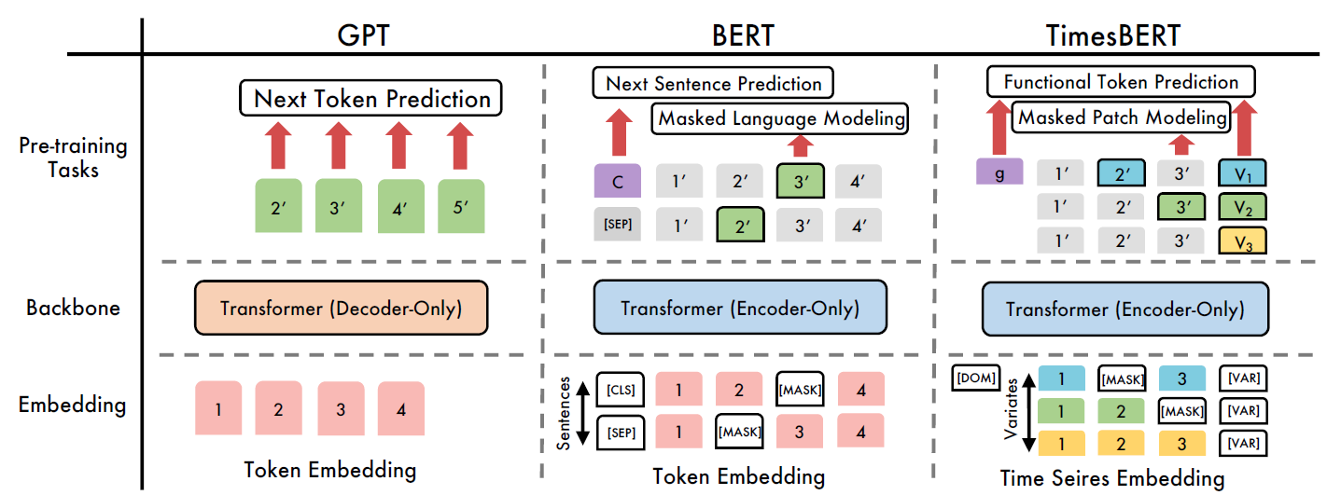
Рисунок 4. Пример работы механизма маскирования.

5.2. Тонкая настройка на прикладные задачи и зонная классификация.
После завершения этапа предварительного обучения без учителя нейросеть обладает глубоким внутренним представлением о нормальных и переходных режимах работы энергосистемы. На втором этапе (тонкая настройка, Fine-tuning) алгоритм адаптируется непосредственно для прикладной задачи – селективной классификации типов событий. В базовом прикладном режиме классификатор возвращает три независимые вероятности «ненормальных» классов (рабочая коммутация, аномалия, авария); класс «нормальный режим» определяется по исключающему принципу – его вероятность вычисляется как дополнение к максимуму остальных. При решении узкоспециализированной задачи детектирования замыканий на землю используется отдельный выходной классификационный блок, разделяющий состояния «нет ОЗЗ», «устойчивое ОЗЗ», «затухающей ОЗЗ» и «ДПОЗЗ»).
Для этого блок, отвечавший за реконструкцию спектра, заменяется на новый вычислительный модуль. Принципиально важным решением является использование на этом этапе нелинейных слоёв Колмогорова-Арнольда (KAN) вместо классических полносвязных структур. Классификационный блок построен как каскад из одного KAN-слоя (FastKAN), расширяющего размерность скрытого представления и выполняющего нелинейное выделение диагностически значимых шаблонов посредством обучаемых сплайнов, и финальной линейной проекции в вероятности классов. Это сохраняет общую концепцию интерпретируемости: инженер может проанализировать форму выходных сплайнов, чтобы понять, какие именно значения латентного пространства модель сочла достаточными для выдачи сигнала о событии.
Для преодоления ранее описанного эффекта «размазывания» границ аварии (характерного для классического скользящего окна) во всей модели реализована концепция зонной классификации на обоих этапах (предобучение и тонкая настройка). Вектор скрытого состояния «Трансформера», содержащий информацию о 10 периодах промышленной частоты, не усредняется в единый ответ. Вместо этого классификатор оценивает каждый временной шаг (зону шириной в 0,5 периода) индивидуально. Это обеспечивает высокую разрешающую способность алгоритма, позволяя с высокой точностью фиксировать моменты пробоя изоляции и их затухание.

5.3. Авторегрессионное прогнозирование будущего.
Фундаментальным требованием к системам быстродействующего автоматического ввода резерва (БАВР) является минимизация времени реакции. Идеальный интеллектуальный алгоритм должен принимать решение до полного развития аварии, предотвращая тяжёлые последствия для оборудования.
Опираясь на способность «Трансформера» к глобальному анализу последовательностей, в архитектуру внедрён специализированный модуль предсказания будущего. Его задача состоит в авторегрессионном прогнозировании состояния энергосистемы на несколько зон вперед (от 2 до 4 периодов промышленной частоты). Математически это реализуется через механизм перекрёстного внимания (Cross-Attention): модель генерирует обучаемые векторы-запросы для будущих моментов времени, которые обращаются к скрытым состояниям текущего окна наблюдения.
При обучении учитывается объективная неопределённость стохастических процессов: поскольку отдельные события (например, момент нового дугового пробоя) невозможно предсказать до их физического начала, функция потерь взвешивает предсказания по горизонту прогнозирования неравномерно – зонам текущего окна присваивается полный вес 1,0, а зонам будущего – пониженный вес 0,1. Это не позволяет алгоритму «подстраиваться» под принципиально непредсказуемую часть разметки и одновременно сохраняет градиентный сигнал для тех случаев, когда развитие процесса детерминировано динамикой текущего окна.
Критически важно, что при этом алгоритм не имеет доступа к фактическим спектральным данным будущих периодов. Нейросеть вынуждена экстраполировать развитие режима исключительно на основе динамики, зафиксированной в текущем окне. Сама возможность прогнозирования того, что, например, серия кратковременных дуговых пробоев (аномалия) через несколько миллисекунд перерастёт в устойчивое короткое замыкание (авария), демонстрирует, что предложенная архитектура способна усваивать причинно-следственные связи физических процессов энергосистемы. На данном этапе исследований модуль предсказания будущего рассматривается как концептуальная проверка такой способности: полноценное внедрение предиктивного функционала в терминалы БАВР требует отдельных целевых испытаний и выходит за рамки настоящей работы.

6. Практическая апробация и визуализация работы интеллектуального измерительного органа.
С целью подтверждения эффективности разработанной архитектуры Physical KAN-Transformer была проведена серия вычислительных экспериментов на массиве верифицированных осциллограмм аварийных и нормальных режимов работы энергосистемы [XX]. Результаты зонной классификации наглядно демонстрируют способность модели отслеживать динамику сложных нестационарных процессов с высоким временны́м разрешением (Рисунок ХХ).
Следует сразу оговориться, что представленные результаты отражают текущий этап исследований. Обучающая выборка реальных аварийных осциллограмм ограничена, а сама экспертная разметка пограничных режимов по объективным причинам содержит субъективные решения эксперта – что одновременно ограничивает и максимально достижимые метрики качества, и строгость их интерпретации. Тем не менее визуальный анализ разметки, формируемой моделью, позволяет делать содержательные качественные выводы о характере усвоенных ею закономерностей.
Важным методическим аспектом является сама процедура визуализации. Поскольку модель работает в режиме скользящего окна с шагом 0,5 периода, одна и та же точка осциллограммы попадает в десятки перекрывающихся окон, причём в каждом из них она занимает разную внутреннюю позицию. Итоговая зависимость классовой вероятности от времени на приведённых рисунках получена усреднением (с учётом числа перекрытий) прогнозов всех окон, покрывающих соответствующую точку, что даёт согласованную оценку вероятности и естественным образом сглаживает случайные колебания на границах окон.
При оценке обобщённой четырёх-классовой разметки (норма, рабочая коммутация, аномалия, авария) алгоритм успешно справляется с селекцией штатных и аварийных режимов. Так, на Рисунке ХХ(а) представлен процесс развития однофазного замыкания на землю, переходящего в устойчивое двухфазное короткое замыкание. Нейросеть безошибочно фиксирует первичную аномалию, а затем реагирует на эскалацию процесса, локализуя границу перехода в критическую аварию. В свою очередь, на Рисунке ХХ(б) визуализирована реакция интеллектуального органа на пуск мощного электродвигателя. Несмотря на значительный бросок тока и сопутствующую просадку напряжения, которые классическая пороговая логика могла бы ложно воспринять как короткое замыкание, разработанная модель «Трансформер» за счёт анализа предыстории лишь на короткий момент времени определяет это как аварию, а затем корректно классифицирует процесс как рабочую коммутацию, плавно переводя систему в состояние «Норма» по мере затухания переходного процесса.
Высокая разрешающая способность модели особенно ярко проявляется при решении узкоспециализированной задачи детектирования замыканий на землю в сетях с изолированной или компенсированной нейтралью. Осциллограмма дугового перемежающегося замыкания (Рисунок ХХ, в) характеризуется серией кратковременных пробоев изоляции. Использование полупериодных зон позволяет алгоритму дискретно фиксировать каждый импульс перенапряжения, не сливая их в единый массив и формируя точную картину «раскачивания» энергосистемы. На осциллограмме затухающего ОЗЗ (Рисунок ХХ, г) модель демонстрирует способность удерживать верное определение ситуации на протяжении всего процесса экспоненциального спада сигнала. Это позволяет преодолеть фундаментальный недостаток детерминированных защит, склонных к преждевременному возврату измерительного органа при снижении амплитуды контролируемой величины ниже жесткой уставки.

РАЗРЫВ для двух картинок 1

РАЗРЫВ для двух картинок 2

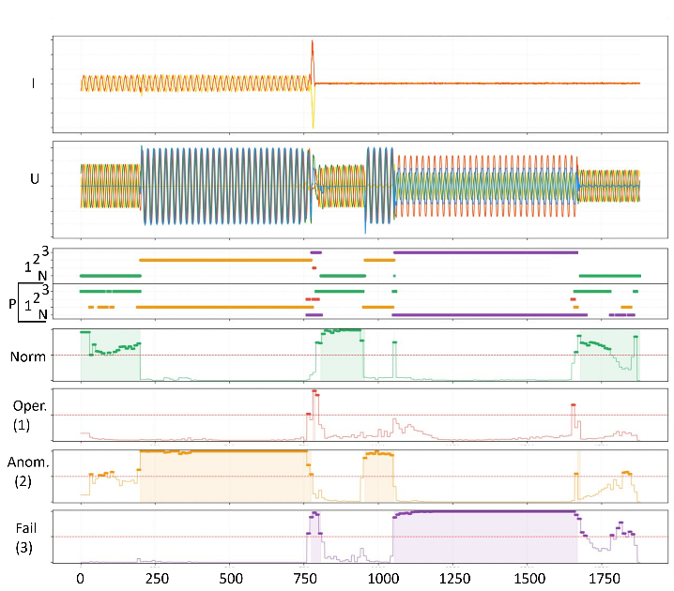 | 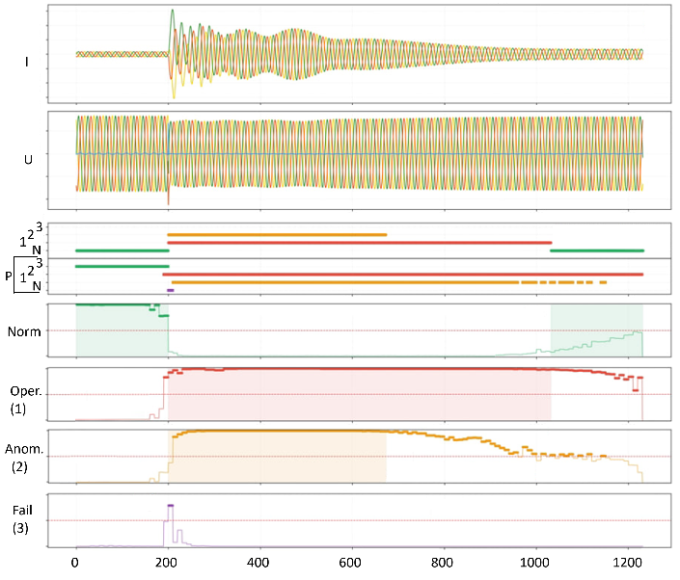
а) Развитие ОЗЗ в двухфазное КЗ | б) Включение мощного двигателя
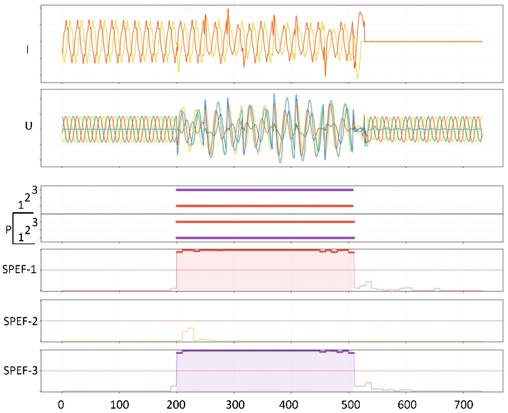 | 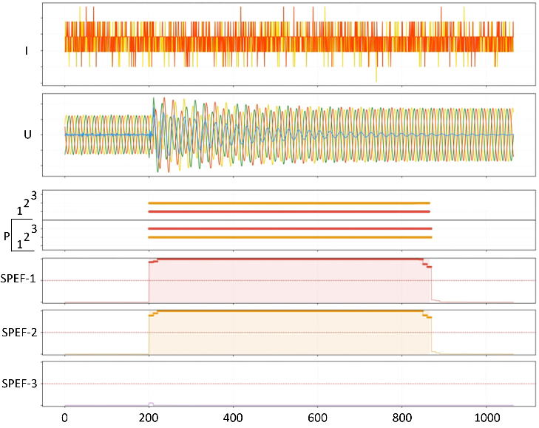
в) ДПОЗЗ | г) Затухающее ОЗЗ
Рисунок ХХ. Демонстрация зонной классификации электромагнитного переходного процесса.
а-б) разметка по 4-ём классам событий
в-г) разметка по ОЗЗ
Ось абсцисс отображает время в миллисекундах (мс). Цвета осциллограмм соответствуют фазам сети: желтый (фаза А), зеленый (фаза В), красный (фаза С) и синий (нейтраль / ток нулевой последовательности). Метка «P» обозначает предсказанные алгоритмом значения.
Цвета предсказаний для (а) и (б): зеленый – нормальный режим работы, красный – штатная коммутация, желтый – аномалия, фиолетовый – авария.
Цвета предсказаний для (в) и (г): красный – классическое (устойчивое) ОЗЗ, желтый – затухающее ОЗЗ, фиолетовый – дуговое перемежающееся замыкание (ДПОЗЗ).

РАЗРЫВ для двух картинок 3

РАЗРЫВ для двух картинок 4

7. Стратегическая дорожная карта будущих исследований.
Текущая работа фиксирует успешное завершение важнейшего этапа – создание и первичную апробацию фундаментальной математической и архитектурной базы (Physical KAN-Transformer). Предложенная архитектура доказала свою работоспособность и даже выявила объективные недостатки текущей экспертной разметки. Опираясь на этот фундамент, авторы формулируют следующие векторы будущих исследований:

7.1. Масштабирование моделей и данных.
Планируется проведение полномасштабного обучение без учителя на всём доступном массиве осциллограмм аварийных и нормальных режимов работы энергосистемы с различными частотами дискретизации. Это позволит перейти к использованию более «тяжёлых» конфигураций нейросети, способных улавливать еще более тонкие физические взаимосвязи.

7.2. Углубленный анализ узкоспециализированных задач.
Архитектура будет применена для детальной классификации различных типов ОЗЗ (с учётом теорий В. Петерсена, Дж. Петерса и Х. Слепяна, Н.Н. Белякова). Планируется использовать обученную модель в качестве интеллектуального аудитора для прохода по огромному массиву реальных (неразмеченных) осциллограмм с целью поиска дуговых замыканий.

7.3. Расширение прикладного функционала.
Планируется адаптация модели для решения смежных задач электроэнергетики: селективного выявления повреждений ротора при пусках мощных электродвигателей, в качестве аналитического ядра для автоматического выбора оптимальных методов определения места повреждения (ОМП) в зависимости от зафиксированного режима и множества других задач.

Заключение
В представленном исследовании решена актуальная задача разработки физически-информированной архитектуры глубокого обучения для селективного анализа последовательностей электромагнитных переходных процессов. Анализ полученных результатов позволяет сформулировать следующие основные выводы:
- Обоснована концептуальная неоптимальность прямого применения стандартных IT-«Трансформеров» для задач РЗА из-за их «слепоты» к векторной природе сигналов. В качестве решения предложена архитектура Physical KAN-Transformer, включающая специализированный входной каскад (PhysicalStem). Данный каскад позволяет нейросети аппаратно синтезировать аналоги комплексной мощности и сопротивления через обучаемые операции векторного перемножения и деления.
- Разработан уникальный полярно-структурированный механизм внимания, который оценивает корреляцию режимов во времени без хаотичного смешивания амплитуд и фазовых углов. Внедрение концепции «направляющего органа» в полносвязные KAN-слои наделило алгоритм способностью масштабировать энергетические параметры сигнала в строгой зависимости от его фазовой направленности.
- Обосновано применение парадигмы двухэтапного обучения (обучение без учителя с последующей тонкой настройкой) для решения проблемы дефицита качественной экспертной разметки. Восстановление скрытых участков спектра (маскированное моделирование) позволяет алгоритму самостоятельно выучивать фундаментальные физические закономерности работы энергосистемы.
- Переход от анализа изолированных скользящих окон к зонной классификации последовательностей устраняет эффект ложного «размазывания» аварийных границ. Реализованный модуль авторегрессионного прогнозирования подтверждает способность модели экстраполировать развитие сложных процессов (таких как переход ОЗЗ в двухфазное замыкание), что формирует математический фундамент для создания предиктивных интеллектуальных терминалов БАВР нового поколения.

Список литературы

1. Оформляется в соответствии с требованиями, опубликованными на портале.
References

1. Транслитерируется в соответствии с требованиями, опубликованными на портале.

